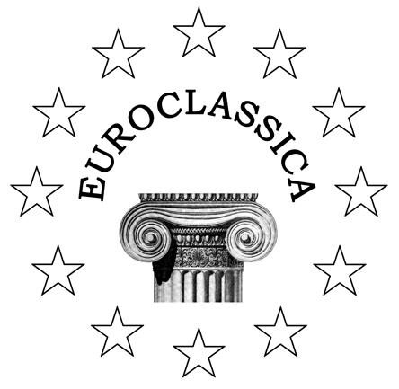 | EUROCLASSICA  Féderation Européenne des Associations de Professeurs  de Langues et Civilisations Classiques  web: http://www.euroclassica.eu  EUROPEAN CURRICULUM FOR CLASSICAL LANGUAGES  SPAIN / ESPAGNE  Pof. Dr. José Luis Navarro / Prof. Dr. Ramón Martínez (Spain)  e-mails: navarrakis@hotmail.com / ramonmarfer@gmail.com

Estimados profesores:

Nos complace dirigirnos a quienes han participado en alguna de las anteriores convocatorias de los exámenes de Griego y Latín del European Curriculum for Classical Languages de Euroclassica, por si estuvieran interesados en acudir a la convocatoria del presente año.

A tal fin, les enviamos los siguientes documentos en archivos adjuntos:
— 1. Información previa sobre participación en la convocatoria
— 2. Observaciones prácticas de procedimiento (MUY IMPORTANTE)
— 3. Instrucciones para cumplimentar el informe correspondiente
— 4. Modelo de informe (Feedback) para Griego
— 5. Ejemplo de ilustrativo del Feedback para Griego
— 6. Modelo de informe (Feedback) para Latín
— 7. Ejemplo ilustrativo del Feedback para Latín

Al respecto, nos permitimos indicarles lo siguiente:
1. Para información general previa deben consultar la página de red www.culturaclasica.com

2. Para obtener los exámenes, han de dirigirse al profesor NAVARRO (navarrakis@hotmail.com), quien se los enviará a vuelta de correo. Indiquen en “asunto” una de las tres opciones del documento 2 de la lista anterior.

3. El plazo de envío y recepción de los informes correspondientes termina el 15 de enero de 2018 (improrrogable)

4. Remitan los informes en el modelo que corresponda de los que se envían en archivos adjuntos, cumplimentando todos los datos que en ellos se especifican.
Confiamos en que no tengan problemas para abrir, cumplimentar y remitir a José Luis Navarro y a Ramón Martínez (a ambos simultáneamente) los que les competa. Pueden igualmente descargarlos y guardarlos para archivo personal.
Deseamos también recalcar algunos aspectos que tener especialmente en cuenta a la hora de cumplimentar el Feedback:
— 1. indiquen la fecha en que realizaron el examen;
— 2. incluyan la dirección completa (postal, telefónica y electrónica) de su centro;
— 3. comuniquen el nombre OFICIAL (no hipocorístico o familiar) Y LOS DOS APELLIDOS del profesor y su teléfono móvil;
— 4. indiquen el número TOTAL de alumnos que realizan el examen;
— 5. consignen el nombre Y DOS APELLIDOS (por este orden) de los alumnos españoles y LA PUNTUACIÓN OBTENIDA en oro, plata o bronce;
— 6. Consignen el nombre Y APELLIDO (por este orden) de los alumnos extranjeros, y AÑADAN (m) o (f) según sean varón o hembra, especialmente en el caso de los alumnos de origen árabe;
— 7. manifiesten EXPRESAMENTE su autorización para publicar los datos en la página de red de Euroclassica.
Complementariamente, también se agradece que indiquen la edad o curso de los examinandos.
5. Cualquier duda que pueda surgirles será oportunamente resuelta por D. José Luis NAVARRO.

Atentamente, les saludan

José Luis NAVARRO y Ramón MARTÍNEZ

